Para más información, por favor contacta con Marta de Paco
móvil o +34 670 780 664 y por email
press@comunicahair.com

Importante:
Estas imágenes solo están disponibles para contenido editorial y redes sociales.
Los créditos deben ser incluidos.
Se espera la notificación de su publicación.

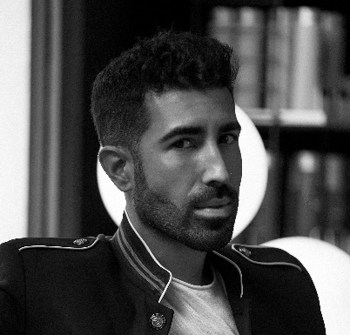
CHRISTIAN RÍOS
L’UOMO Collection

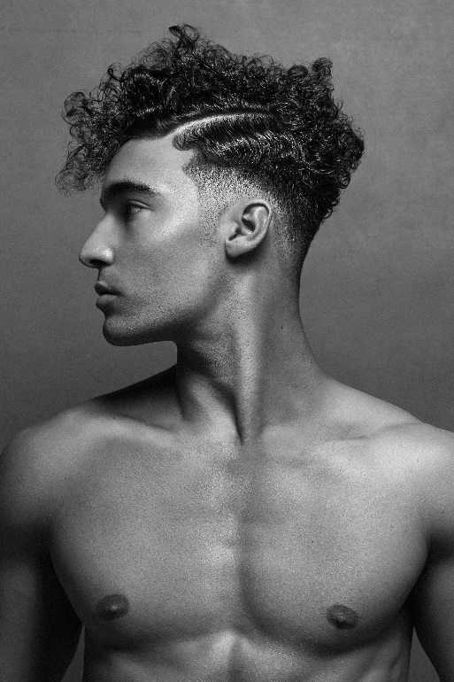
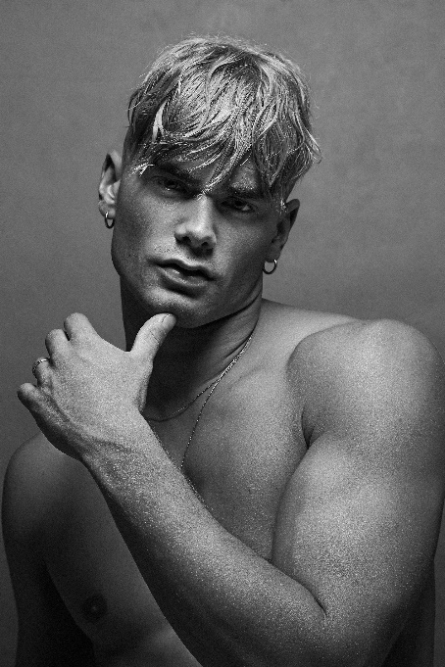
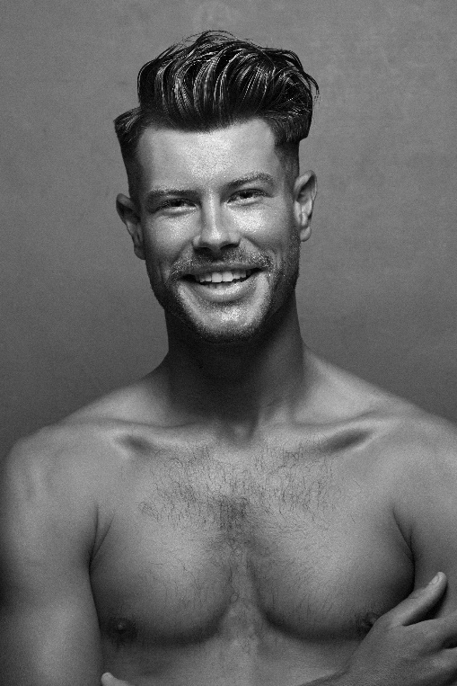

Peluquería: Christian Ríos @khrystyan28 @christianriossalon
Fotografía: Esteban Roca @esteban_roca_photo
Retocador: Esteban Roca
Maquillaje: Nacho Sanz @nachosanzmakeup
Estilismo: Christian Ríos
Productos: Revlon Professional España @revlonprofessional_es
Kevin Murphy Spain @kevinmurphyspain
Modelos: Alex, José, Daniel, Javier

CHRISTIAN RÍOS
L’UOMO Collection

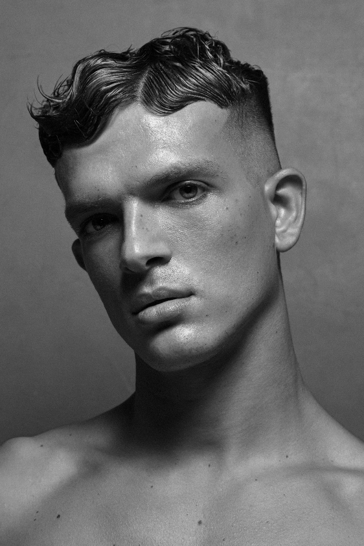

La colección bebe de la cultura de los grandes editoriales de moda, sobre todo, de los años 80 y 90, con imágenes que expresan todo el potencial de la belleza masculina. Con esta inspiración se buscaba mezclar la sensualidad más fresca con la sofisticación y un acabado impecable. El cabello emerge creativo con texturas muy trabajadas y húmedas, cortes creativos que expresan toda la riqueza de matices, contornos que tienden hacia la ondulación y consiguen así transportarnos a un universo lleno de energía y a la vez sutileza.

